Registreren nieuwe Visionplanner account

Visionplanner stapt over op een veiligere manier van aanmelden. Dit doen we om jou als gebruiker in de toekomst te kunnen voorzien van een optimale beveiliging en nieuwe mogelijkheden zoals 2 factor authenticatie.

Gebruikers, kantoor medewerkers en beheerders zullen worden uitgenodigd om hun Visionplanner account om te zetten naar een nieuw Visionplanner account. Uit veiligheidsoogpunt kunnen wij deze stap niet voor jou uitvoeren.

De nieuwe login mogelijkheden verschillen niet veel van de oude login opties. Je kunt nog steeds met je emailadres en wachtwoord inloggen alsmede met een single sign login via Google of Microsoft. Zodra je inlogt op de Visionplanner omgeving wordt de vraag gesteld om je nieuwe account te registreren.

De registratie stappen zijn als volgt:

Stap 1:

Login op de vertrouwde Visionplanner omgeving met de voor jou bekende inloggegevens.

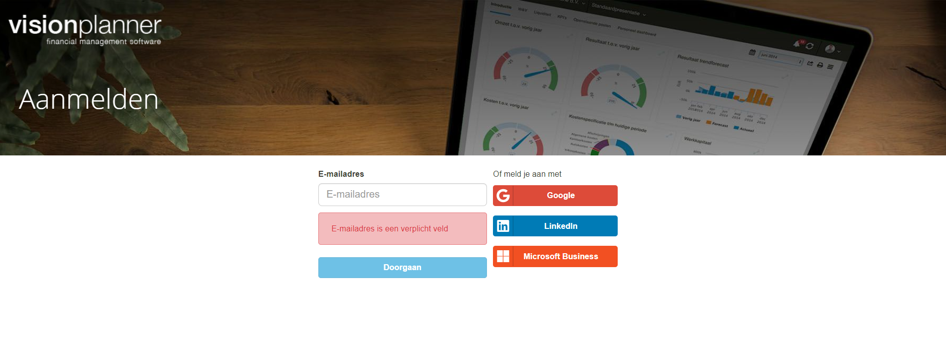

Stap 2:

De vraag wordt gesteld of je je nieuwe gebruikersaccount wilt registeren.
Kies voor de optie registreren.

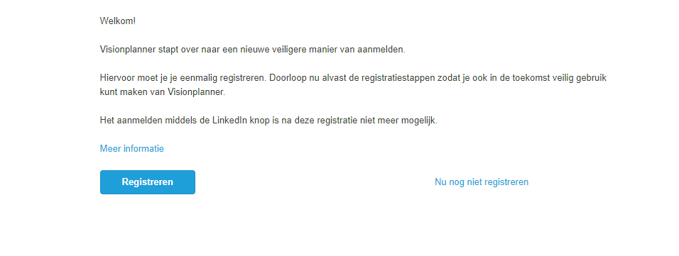

Stap 3:

Selecteer je gewenste manier van inloggen. De volgende keuzes zijn aanwezig:

Google : Single sign on via je Google account
Microsoft business : Single sign on via je Microsoft business account
Email signup : Inloggen met je emailadres en een door jou opgegeven wachtwoord

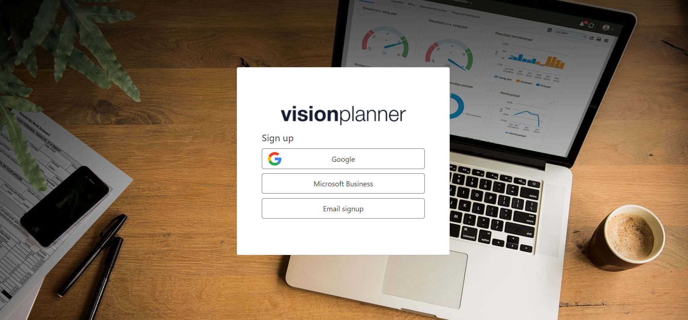

Indien je kiest voor een single sign on optie van Google of Microsoft doorloop je de voor jou bekende stappen binnen je Google of Microsoft business account.

Log je in met je emailadres en wachtwoord neem dan de volgende vervolgacties:

- Kies voor de optie Email signup.
- Vermeld of controleer het te gebruiken e mail adres.
- Kies voor de optie Verificatiecode verzenden. Ter beveiliging zal er een verificatie code naar het opgegeven emailadres worden verstuurd.
- Vul de verificatiecode in en kies voor Code verifiëren.
- Geef een wachtwoord op voor je nieuwe Visionplanner account.
Het wachtwoord moet aan de volgende voorwaarden voldoen:
- Tussen de 8 en 24 karakters
- Ten minste drie van de volgende opties: Kleine letters, hoofdletters, cijfers of speciale tekens.
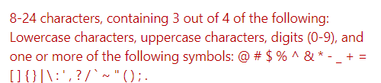

- Je nieuwe Visionplanner account is nu gereed voor gebruik en je wordt doorgestuurd naar de Visionplanner administratie monitor.

